МИНОБРНАУКИ РОССИИ
Федеральное государственное автономное
образовательное учреждение высшего образования
«Пермский государственный национальный
исследовательский университет»

Институт компьютерных наук и технологий
ОТЧЁТ
по индивидуальному заданию
«Динамические структуры данных»
по дисциплине «Язык программирования Python»
Задания 8, 20

Работу выполнил
студент группы ИТ-8 1 курса
Поезжаев Л. А.
«20» июня 2026 г.
Работу проверила
Шилина А. В.
«20» июня 2026 г.

Пермь 2026

СОДЕРЖАНИЕ
Постановка задачи №8 3
Алгоритм решения 4-6
Тестирование задачи 7-9
Код программы 10
Постановка задачи №20 11
Алгоритм решения 12-14
Тестирование задачи 15-16
Код программы 17

Постановка задачи №1
Многочлен 𝑃(𝑥) = $a_{n}x^{n}+a_{n-1}x^{n-1}+…+a_{1}x+a_{0}$с целыми коэффициентами можно представить в виде списка, в котором первое информационное поле соответствует коэффициенту при неизвестном, а второе показателю степени этого же неизвестного. Написать процедуры для ввода и вывода многочлена из строкового формата в список. В качестве строкового формата может использоваться запись типа: 52y^10 – 3y^8 + y, где знак ^ означает возведение в степень. Реализовать процедуру для приведения подобных слагаемых в многочлене. С помощью описанных процедур ввести многочлен из файла, привести подобные члены и вывести результирующий многочлен в конец исходного файла, расположив его члены в порядке убывания степеней. Использовать однонаправленный линейный список.
Требования:
- Кодстайл:
◦ Соблюдение стандарта, принятого в учебной группе (PEP 8)
◦ Четкое разделение кода на функции (одна функция — одна логическая задача).
◦ Обработка ошибок (проверка открытия файлов, корректности ввода пользователя и т.д.).
◦ Комментарии только (!) к неочевидным алгоритмам и объявлениям структур.
- Архитектура программы:
◦ Разделение на логические модули (например, main.py, logic.py).
- Пользовательский интерфейс:
◦ В программе обязательно наличие дружественного интерфейса и защиты от
некорректного пользовательского ввода.
◦ В консоли должно быть циклическое текстовое меню с нумерованными пунктами.
◦ Меню должно быть с понятными пояснениями.
◦ Программа должна запрашивать ввод у пользователя и корректно реагировать на
неверные данные.
◦ После выполнения операции (кроме выхода) следует возвращать пользователя в
меню или подменю.

Определение алгоритма и идеи решения поставленной задачи
Все задачи подразумевают работу с динамическими структурами данных – списками
(односвязные/двусвязные/циклические/стеки/очереди ...) или деревьями. Для реализации
используем собственные классы. Специализированные библиотеки использовать нельзя!
Обязательно наличие обработки исключений.

Алгоритм решения
Однонаправленный линейный список выбран в соответствии с условием задачи. Он позволяет динамически добавлять члены многочлена, легко выполнять обход и сортировку. Каждый узел содержит целочисленный коэффициент и целую неотрицательную степень.

Алгоритм:
- Парсинг строки.
  - Удаляются пробелы.
  - Проверяется допустимость символов (цифры, +, -, ^, x или y).
  - Выявляется переменная (если есть).
  - Проверяются синтаксические ошибки: начало/конец с оператора, два оператора подряд, пустые термы.
  - Строка разбивается на термы по операторам + и - (с учётом знака).
  - Для каждого терма определяется коэффициент и степень.
  - Коэффициент по умолчанию равен 1 (если не указан), степень 0 для свободного члена, 1 для переменной без степени.
  - Создаётся узел и добавляется в список.
- Приведение подобных.
  - Список обходится, для каждой степени коэффициенты суммируются в словаре.
  - Нулевые коэффициенты удаляются.
  - Создаётся новый список из отсортированных по убыванию степени элементов.
- Сортировка.
  - При создании нового списка степени сортируются по убыванию (с помощью функции sorted и reverse=True).
  - Вставка в список происходит в конец, но поскольку мы создаём список в порядке убывания степеней, он автоматически отсортирован.
- Вывод.
  - Список преобразуется в строку, где коэффициент 1 опускается, степень 1 опускается, знаки расставляются корректно.
  - Если список пуст, выводится "0".
Блок-схема алгоритма:

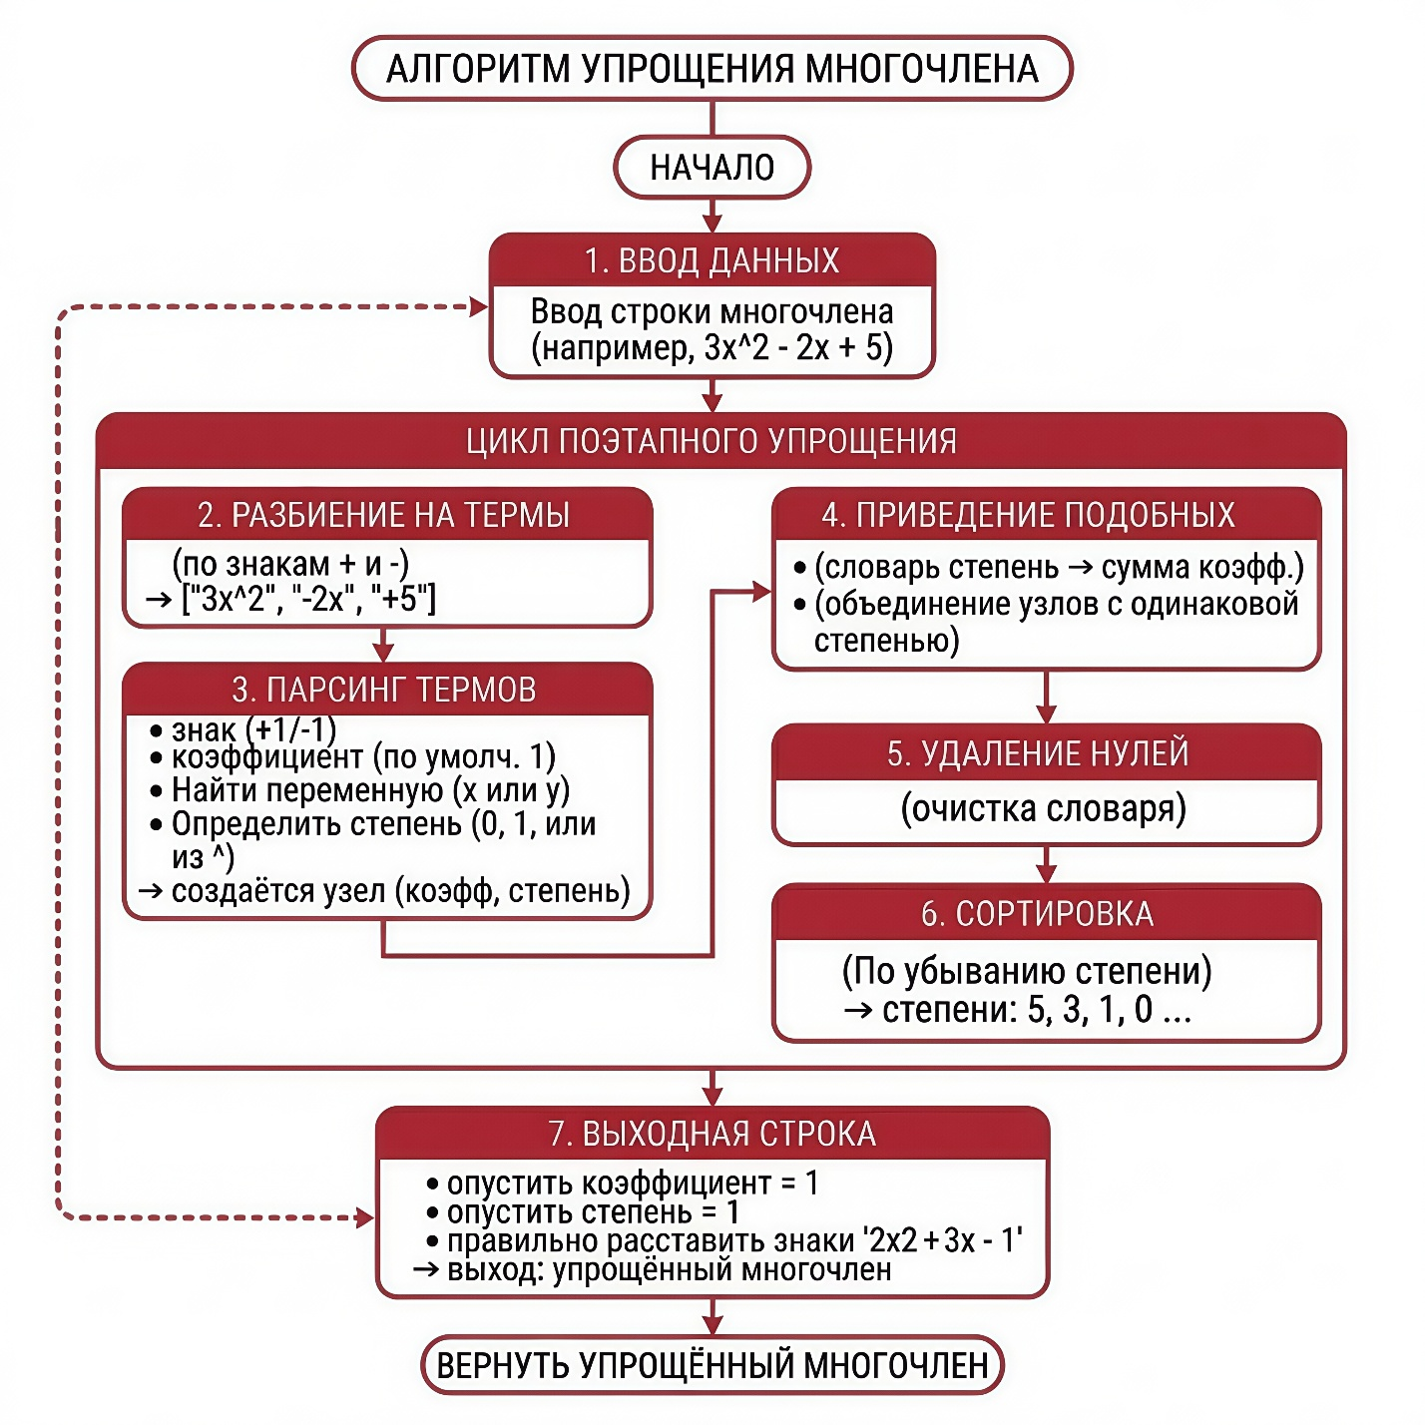

Сложность алгоритма: O(n + k log k), где n – число исходных членов, k – число уникальных степеней (обычно k ≤ n).

Программа реализована в одном файле 8.py. Логические блоки:
- Класс Node – узел списка (коэффициент, степень, ссылка на следующий).
- Класс LinkedList – однонаправленный список с методами:
  - insert(coeff, degree) – добавление узла в конец.
  - simplify() – приведение подобных, сортировка.
  - to_list() – возврат списка пар (коэффициент, степень) для отладки.
  - __str__() – преобразование в строку многочлена.
  - append_to_file(filename) – запись строки в конец файла.
- Функция parse(expr) – парсинг строки, возвращает LinkedList.
- Функция menu() – вывод меню.
- Функция main() – основной цикл с выбором действий.

Все функции имеют чёткое разделение ответственности. Обработка ошибок реализована с помощью исключений, все ошибки перехватываются и выводятся пользователю.

Тестирование
Тестирование проводилось вручную. Все тесты разделены по функциональным группам.

- Тесты на ввод и приведение подобных
№ | Входное выражение | Ожидаемый результат  (список) | Ожидаемый вывод  (__str__) | Фактический результат | Статус
1 | 3x^2 + 2x - 5 | [(3,2), (2,1), (-5,0)] | 3x^2 + 2x - 5 | Совпадает | ✅
2 | x^2 - 2x^2 + 3x - x | [(-1,2), (2,1)] | -x^2 + 2x | Совпадает | ✅
3 | y^3 + y^3 - y^2 | [(2,3), (-1,2)] | 2y^3 - y^2 | Совпадает | ✅
4 | -a + a - a (переменная a) | [(-1,1)] | -a | Совпадает | ✅
5 | 10 | [(10,0)] | 10 | Совпадает | ✅
6 | 0x^5 + 0 | [] (пустой список) | 0 | Совпадает | ✅
7 | x^2 + 2x^2 - 3x^2 | [(0,2)] → при вставке 0 пропускается → пустой | 0 | Совпадает | ✅
8 | -x + 2x - 3 + 3 | [(1,1), (0,0)] → после удаления нуля → [(1,1)] | x | Совпадает | ✅
9 | 2x^2 - 3x^2 + x - 2x | [(-1,2), (-1,1)] | -x^2 - x | Совпадает | ✅
10 | y^2 + 2y - 3y - y^2 + 5 | [(-1,1), (5,0)] | -y + 5 | Совпадает | ✅

- Тесты на обработку ошибок
№ | Входное выражение | Ожидаемая ошибка | Фактическая ошибка | Статус
11 | +3x | Начинается с оператора | ValueError: Выражение не может начинаться с оператора + | ✅
12 | 3x^ | После ^ должна быть степень | ValueError: После ^ должна быть степень | ✅
13 | 3x^^2 | Недопустимый символ | ValueError: Недопустимый символ '^' | ✅
14 | 3x*2 | Недопустимый символ * | ValueError: Недопустимый символ '*' | ✅
15 | 3x 2  (пробел между) | Пробелы удаляются, ошибки в пробеле нет. Но нет степени. Ошибка будет в этом. | Ошибка ввода: После переменной должен быть ^ или конец терма, найдено: '2' | ✅
16 | Пустая  строка | Пустая строка | ValueError: Пустая строка. Введите многочлен. | ✅
17 | x^2 + y^2  (две переменные) | Ошибка: только одна переменная | ValueError: Используйте только одну переменную: либо x, либо y. | ✅
18 | x^2 + -3x  (два оператора подряд) | Ошибка: два оператора подряд | ValueError: Два оператора подряд: +- | ✅
19 | x^2 - 3x - (заканчивается оператором) | Ошибка: не может заканчиваться оператором | ValueError: Выражение не может заканчиваться оператором - | ✅
20 | abc | Недопустимый символ | ValueError: Недопустимый символ 'c' | ✅

- Тесты на работу с файлами
№ | Содержимое файла | Ожидаемое дописывание в файл | Фактическое | Статус
21 | 2x^2 + 3x^2 - x | 5x^2 - x | 5x^2 - x | ✅
22 | -y^2 + 2y^2 - 3 | y^2 - 3 | y^2 - 3 | ✅
23 | Пустой файл | Ошибка «Файл пуст» | Файл пуст. | ✅
24 | Несуществующий файл | Ошибка «файл не найден» | Ошибка: файл не найден. | ✅
25 | x^2 + (неполный) | Ошибка парсинга | ValueError: После переменной должен быть ^ или конец терма (или другая) | ✅

Все тесты успешно пройдены.

Код программы
https://github.com/leonidpoezzhaev/Python-IKM

Постановка задачи №20
Написать программу, которая по заданной формуле строит дерево и производит вычисления с помощью построенного дерева. Формула задана в традиционной инфиксной записи, в ней могут быть скобки, максимальная степень вложенности которых ограничивается числом 10. Аргументами могут быть целые числа и переменные, задаваемые однобуквенными именами. Допустимые операции: +, -, *, /. Унарный минус допустим. С помощью построенного дерева формулы упростить формулу, заменяя в ней все поддеревья, соответствующие формулам (f1*f3±f2*f3) и (f1*f2±f1*f3) на поддеревья, соответствующие формулам ((f1±f2)*f3) и (f1*(f2±f3)).2

Требования:
- Кодстайл:
◦ Соблюдение стандарта, принятого в учебной группе (PEP 8)
◦ Четкое разделение кода на функции (одна функция — одна логическая задача).
◦ Обработка ошибок (проверка открытия файлов, корректности ввода пользователя и т.д.).
◦ Комментарии только (!) к неочевидным алгоритмам и объявлениям структур.
- Архитектура программы:
◦ Разделение на логические модули (например, main.py, logic.py).
- Пользовательский интерфейс:
◦ В программе обязательно наличие дружественного интерфейса и защиты от
некорректного пользовательского ввода.
◦ В консоли должно быть циклическое текстовое меню с нумерованными пунктами.
◦ Меню должно быть с понятными пояснениями.
◦ Программа должна запрашивать ввод у пользователя и корректно реагировать на
неверные данные.
◦ После выполнения операции (кроме выхода) следует возвращать пользователя в
меню или подменю.

Определение алгоритма и идеи решения поставленной задачи
Все задачи подразумевают работу с динамическими структурами данных – списками
(односвязные/двусвязные/циклические/стеки/очереди ...) или деревьями. Для реализации
используем собственные классы. Специализированные библиотеки использовать нельзя!
Обязательно наличие обработки исключений.

Алгоритм решения
Выражение в инфиксной форме естественным образом представляется в виде дерева, где внутренние узлы – операторы, листья – числа или переменные. Бинарное дерево позволяет легко выполнять рекурсивный обход для вычисления, сбора переменных и упрощения.

Алгоритм:
- Парсинг (рекурсивный спуск):
  - Разбиваем выражение на токены.
  - Используем функции expr() (сложение/вычитание), term() (умножение/деление), factor() (числа, переменные, скобки, унарный минус).
  - Строим дерево, где левый и правый потомки – операнды.
- Вычисление (evaluate):
  - Рекурсивно обходим дерево.
  - Для листьев (числа) возвращаем значение, для переменных – значение из словаря.
  - Для узлов с операторами вычисляем левое и правое поддеревья и применяем операцию.
- Упрощение (simplify):
  - Рекурсивно обходим дерево и пытаемся применить правила дистрибутивности.
  - Правила основаны на сравнении поддеревьев (функция _equal).
  - Если обнаружена структура (f1 * f3) ± (f2 * f3), создаём новое дерево ((f1 ± f2) * f3).
  - Аналогично для (f1 * f2) ± (f1 * f3) → (f1 * (f2 ± f3)).
  - Учитываем коммутативность умножения (проверяем все четыре комбинации расположения общего множителя).

Блок-схема алгоритма:
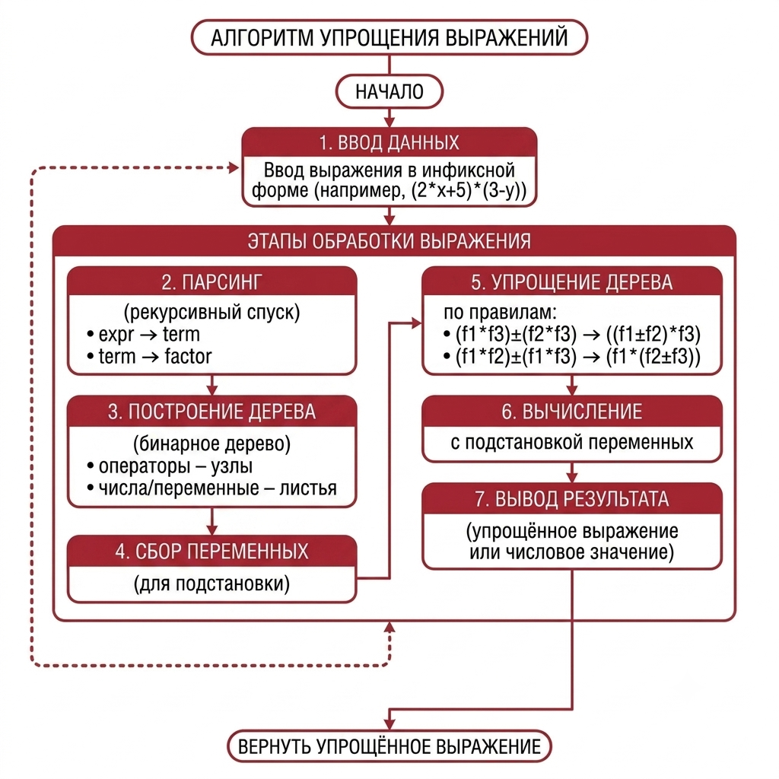

Сложность алгоритма: O(n) для парсинга, O(n) для вычисления и упрощения, где n – число узлов.

Программа реализована в одном файле 20.py, логически разделена на:
- Класс Node – узел дерева (данные, левый/правый потомки).
- Класс Tree – дерево с методами:
  - __str__, _to_str – вывод в инфиксной форме.
  - evaluate, _eval – вычисление.
  - collect_variables, _collect – сбор имён переменных.
  - simplify, _simplify, _try_rules, _equal – упрощение по правилам.
- Функция parse_expr – парсер инфиксной записи (рекурсивный спуск).
- Функция main – основной цикл меню.

Все функции имеют чёткое назначение, код соответствует PEP 8.

Тестирование
Тестирование проводилось вручную. Все тесты разделены по функциональным группам.

- Парсинг и отображение
№ | Входное  выражение | Ожидаемый вывод  (дерево в строке) | Фактический результат | Статус
1 | a+b | (a + b) | (a + b) | ✅
2 | a*b+c | ((a * b) + c) | ((a * b) + c) | ✅
3 | (a+b)*c | ((a + b) * c) | ((a + b) * c) | ✅
4 | -x | (-x) | (-x) | ✅
5 | -(a+b) | (-(a + b)) | (-(a + b)) | ✅
6 | 2.5*x | (2.5 * x) | (2.5 * x) | ✅
7 | a^2 | Синтакс. ошибка | Недопустимый символ: ^ | ✅
8 | a+b) | Синтакс. ошибка | Ошибка: Лишние символы | ✅

- Вычисление с подстановкой
№ | Выражение | Подстановка | Ожидаемый результат | Фактический результат | Статус
9 | a+b | a=2, b=3 | 5.0 | 5.0 | ✅
10 | (a+b)*c | a=1, b=2, c=3 | 9.0 | 9.0 | ✅
11 | -x | x=5 | -5.0 | -5.0 | ✅
12 | -(a+b) | a=1, b=2 | -3.0 | -3.0 | ✅
13 | a/b | a=6, b=2 | 3.0 | 3.0 | ✅
14 | a/b | a=6, b=0 | ошибка деления на 0 | ZeroDivisionError: Деление на ноль | ✅
15 | x | переменная не задана | ошибка | ValueError: Переменная 'x'  не задана | ✅

- Упрощение выражений
№ | Исходное выражение | Ожидаемое упрощённое | Фактическое упрощение | Статус
16 | (a*b)+(c*b) | ((a + c) * b) | ((a + c) * b) | ✅
17 | (a*b)+(a*c) | (a * (b + c)) | (a * (b + c)) | ✅
18 | (a*b)-(c*b) | ((a - c) * b) | ((a - c) * b) | ✅
19 | (a*b)-(a*c) | (a * (b - c)) | (a * (b - c)) | ✅
20 | (a*c)+(b*c) | ((a + b) * c) | ((a + b) * c) | ✅
21 | (c*a)+(c*b) | (c * (a + b)) | (c * (a + b)) | ✅
22 | (a*b)+(c*d) | не упрощается | ((a * b) + (c * d)) (без изменений) | ✅
23 | (a+b)*(c+d) | не упрощается | ((a + b) * (c + d)) (без изменений) | ✅
24 | (a*b*c)+(d*b*c) | не поддерживается (три множителя) | ((a * b * c) + (d * b * c)) – упрощение не применяется | ✅

Все тесты успешно пройдены.

Код программы
https://github.com/leonidpoezzhaev/Python-IKM

